Om du vill skapa en EXE med pyinstaller, gör så här:

Öppna CMD i mappen där python-filen LIA_Quiz.py finns. Lättaste sättet är genom att klicka på ’path’ baren högst upp i fönstret och sedan skriva cmd:

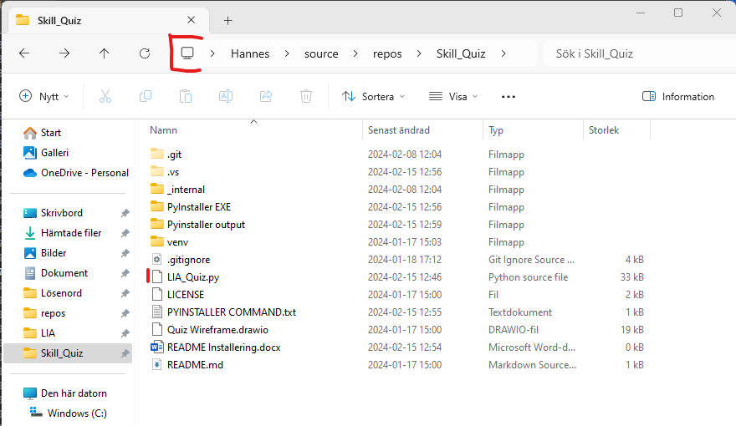

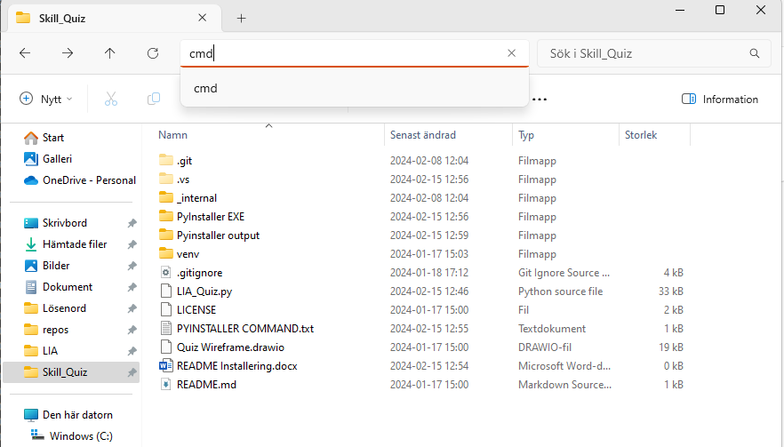

Kopiera sedan in detta kommando och kör det:

pyinstaller --add-data "_internal\help_image":"help_image" LIA_Quiz.py

För att det ska funka måste pyinstaller vara installerat på datorn. ”_internal\help_image” är mappen man vill ta med i installationen, och :”help_image” är mappen man vill lägga innehållet i. Namnen är viktiga, eftersom programmet letar efter bilder i just ”help_image” mappen.

Pyinstaller skapar då 3 saker i mappen när det körs: en ’build’ mapp, en ’dist’ mapp och en ’spec’ fil. Programmets exe som vi vill ha hamnar i ’dist’ mappen, så de andra sakerna går att ta bort efteråt.

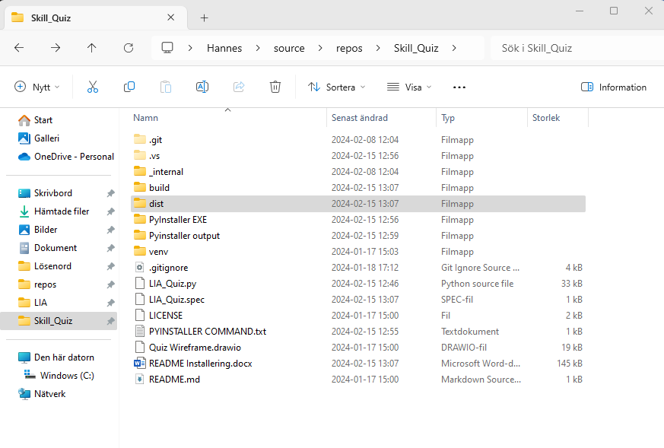

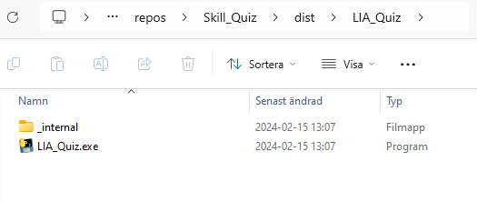

Programmet går sedan att köra direkt ifrån EXE filen utan att behöva installera python på datorn.

